IOT

Nama : Rifqi Achmad Fadhilla

Nim : V3920053

Kelas : TIE

SOAL

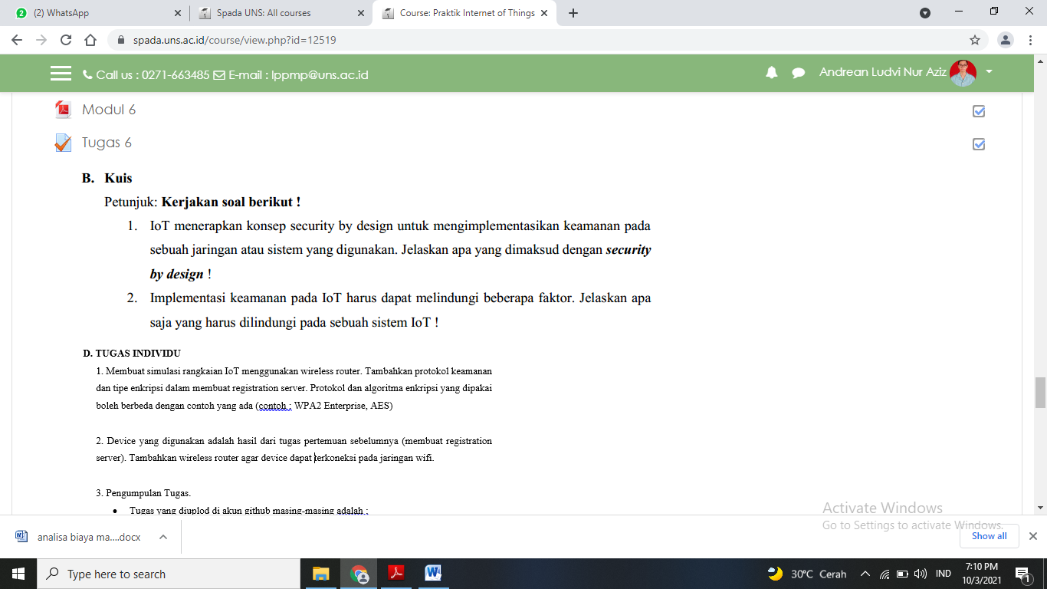

JAWAB

1. Security by Design adalah metodologi yang digunakan untuk memastikan implementasi faktor keamanan pada pembuatan dan penerapan produk. Sebagian besar keamanan yang ada pada sistem IoT dikerjakan pada akhir perancangan.
2. Faktor keamanan pada IoT harus dapat melindungi 3 pilar, yaitu confidentially, integrity, avaliability